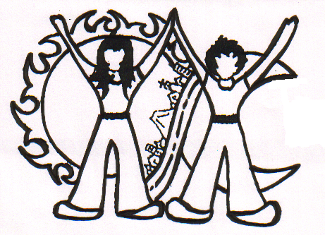
Movimiento de Jovenes de la calle

13 calle 2-41 zona 1
telefax 22327425, tel. 22519237
mojoca@itelgua.com
administración mojoca1@itelgua.com
www.amistrada.net

Guatemala, 12 de enero 2009

Muy cordialmente la invitamos a la

FIESTA DE INAUGURACIÓN
DE LA CASA DE LA AMISTAD
Lugar: 13 CALLE, 2-41, zona 1, Ciudad de Guatemala
Hora: 3:00-8:00 P.M.
Día: Sábado 31 de enero
Horario:
3:00-4:00 Visita de la casa, talleres, y aulas.
4:00-4:30: Bienvenida (palabras de nuestro fundador Gérard Lutte)
4:30-6:00: Espectáculos para pequeños y grandes, bailes, intercambios.
6:00-8:00: Refacción especial.
Estará presente una delegación de la asociación “Amistrada” de Italia.
Les agradecemos confirmar su asistencia

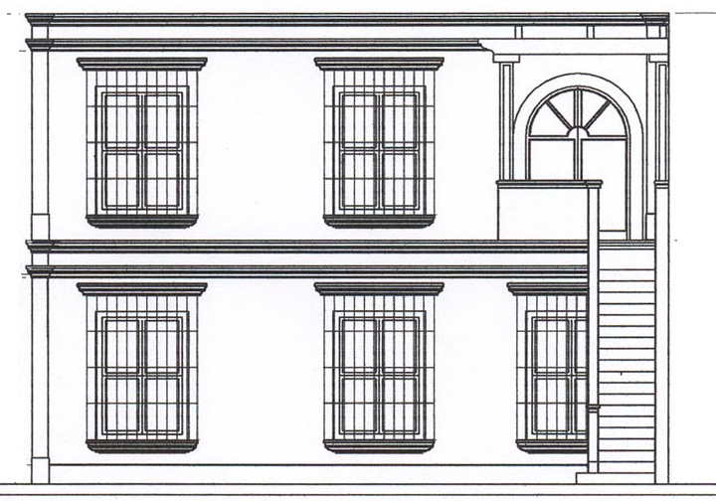

La casa de la 13 calle fue adquirida por el MOJOCA en el 1999, gracias a una subvención de la Unión Europea y de Amistrada, Red de Amistad con las Muchachas y Muchachos de la Calle, trámite la ONG italiana “Terra Nuova”.
En el 2008, el modulo central y el ala posterior fueron reconstruidos y los edificios antiguos remodelados gracias a la generosa solidariedad de amigas y amigos de Italia coordinada por las Asociaciones hermanas AMISTRADA, MANI TESE y TAVOLA VALDESE.
Los dibujos fueron realizados la arquitecta Patricia Staackmann y la casa reconstruida por diligentes trabajadores bajo la dirección de los ingenieros Mario Chojolán y Rony Sarmiento.(se puede ver una presentación y fotografías de la casa en el sitio Internet www.amistrada.net).
La obra, muy linda, iluminada, ventilada, es un ejemplo de la valoración del patrimonio arquitectónico de la capital.
Es también el símbolo de la reconstrucción de mujeres nuevas y de hombres nuevos que realiza el Mojoca con las y los jóvenes de la calle.
Las muchachas y los muchachos, el Comité de Gestión y la Junta Directiva del MOJOCA, Movimiento de Jóvenes de la Calle

